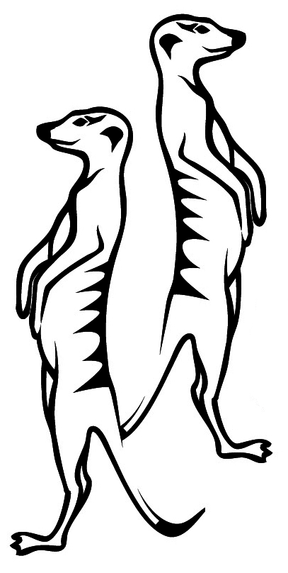
URGENT R. Szczęsny, M.Więźniak, s.j.
Ul.Przemysłowa 1
87-630 Skępe
Poland

Producent: tylko do wiadomości uprawnionych Urzędów
(manufacturer data are available for each task authorized institutions)

Deklaracja zgodności WE
Declaration of confirmity

Niniejszym oświadczamy, że nowy środek ochrony indywidualnej – kamizelka ostrzegawcza oznaczone przez nas symbolem URG-VEST, oznaczone przez producenta symbolem MD201 – jest zgodny z postanowieniami Dyrektywy Rady 89/686/EWG/rozporządzenia ministra gospodarki z dnia 21 grudnia 2005 r. w sprawie zasadniczych wymagań dla środków ochrony indywidualnej oraz z normą zharmonizowaną EN 20471:2013+A1:2016, jest identyczny ze środkiem ochrony indywidualnej, będącym przedmiotem Certyfikatu nr 8881 ISSUE 2 wydanego przez:

SATRA TECHNOLOGY CENTRE
( numer jednostki notyfikowanej 0321 )

Hereby, we declare that the new personal protective equipment- safety shoes with steel toe cup marked by us with the symbol URG-VEST, marked by the producer with the symbol MD201- fulfil the requirements included in the Directive of the Council 89/686/EWG/ regulation of Minister of Economy from the 21st of December 2005 (regulation of essential requirements for personal protective equipment) and with the harmonised norm EN 20471:2013+A1:2016 , is identical with the personal protective equipment, which is a subject of the certyficate No. 8881 ISSUE 2 published by
SATRA TECHNOLOGY CENTRE
( number of notified entity 0321 )

Sporządzono:

Skępe, dnia 09 luty 2018 roku.

Rafał Szczęsny – współwłaściciel Firmy.

